

Aluno (a): _________________________________________________________________ Nº _____
Xº Ano “X” – Nível Xº Bimestre Xª Chamada Prof. Nome DATA: ____/____/2026

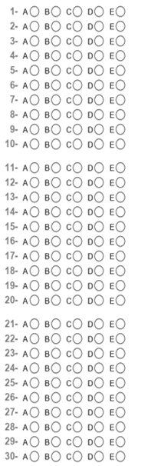
Questão 1
Assinale corretamente a definição de slam.
a) Competição teatral.
b) Competição de poesias escritas (textualmente).
c) São as famosas batalhas de rimas.
d) Competição de poesias recitadas.
e) São as famosas batalhas de rimas escritas.

Questão 2
Qual desses conceitos teatrais, permite que seja realizado a participação do público?
a) Felizes.
b) Elrond.
c) Happenings.
d) Experimentalismo.
e) Dungeons.

Questão 3
Assinale como verdadeiro ou falso. O experimentalismo permite inovações nos campos artísticos, guiadas através do “desafio” dos moldes tradicionais.
a) Verdadeiro
b) Falso

Questão 4
O teatro, sempre foi um “palco” para os valores de diversidade e inclusão social – como nos movimentos do Teatro do Oprimido, dando voz a pessoas que sofriam represálias sociais. Nesse sentido, assinale corretamente o que seria Mostra de Teatro e Direitos Humanos.
a) Espaços culturais com espetáculos que tratam sobre assuntos que devem ser respeitados e garantidos pelos Direitos Humanos, como educação e desigualdade social.
b) Espaços culturais com espetáculos que tratam sobre assuntos que devem ser respeitados e garantidos pelos Direitos Humanos, como violência e segurança.
c) Espaços legislativos com espetáculos que tratam sobre assuntos que devem ser respeitados e garantidos pelos Direitos Humanos, apenas por leis
d) Espaços festivos, sobre assuntos que devem ser respeitados e garantidos pelos Direitos Humanos, como educação e desigualdade social.
e) Espaços econômicos, que tratam sobre assuntos que devem ser respeitados e garantidos pelos Direitos Humanos, como educação e desigualdade social.

Questão 5
No contexto do teatro, o que são esquetes?
a) Espetáculos de curta duração, geralmente de sátira, paródia ou com efeito cômico.
b) Pequenos textos de diretores teatrais.
c) Espetáculos de longíssima duração, geralmente de sátira, paródia ou com efeito cômico.
d) Espetáculos de curta duração, geralmente de terror ou horror.
e) Uma espécie de gênero de teatro da Grécia antiga.

Questão 6
Ainda no contexto do teatro, o que são monólogos?
a) Uma peça que contém a interpretação de um elenco com vários personagens.
b) Uma peça que contém a interpretação de vários atores e atrizes.
c) Uma peça que contém a interpretação de apenas um personagem durante sua realização.
d) Uma peça de curta duração, composta de grande elenco.
e) Uma peça de longa duração, composta de um pequeno elenco.

Questão 7
Como estudamos anteriormente, a comédia e a tragédia são gêneros basilares do teatro. Na tragédia, podemos citar o exemplo da lenda de Aquiles como um “molde” desse tipo de teatro. Já na comédia, podemos citar uma adaptação da Divina Comédia de Dante Alighieri. Dito isso, e considerando esses exemplos como dica – explique objetivamente os conceitos de comédia e de tragédia no teatro (mínimo 3 linhas).

Questão 8
Desenvolva uma explicação sobre as melhorias trazidas pela tecnologia ao teatro a partir do século XIX.

